HƯỚNG DẪN NỘP HỒ SƠ TRỰC TUYẾN TRÊN DỊCH VỤ CÔNG TÂY NINH
Địa chỉ truy cập: https://dichvucong.tayninh.gov.vn/

Chọn hình thức đăng nhập qua DVC quốc gia hoặc Tây Ninh Smart
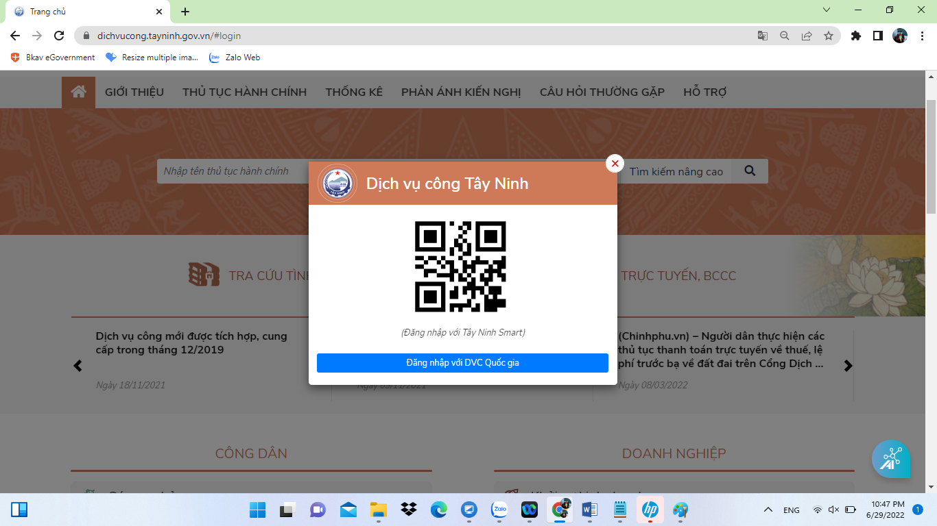
Khi chọn đăng nhập với DVC quốc gia
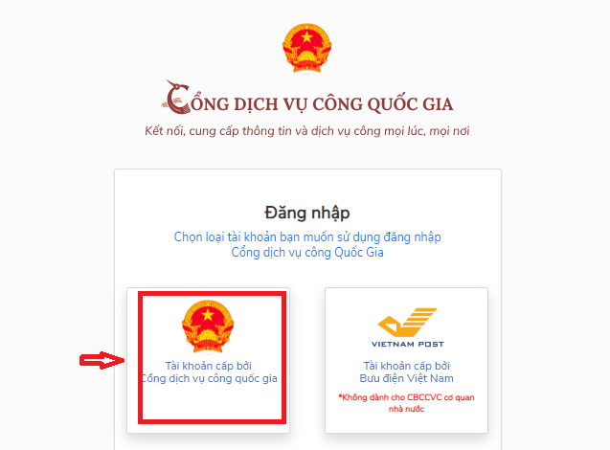
Công dân đã đăng ký tài khoản dịch vụ công quốc gia, nhập CMND hoặc CCCD mật khẩu, mã xác thực và chọn đăng nhập

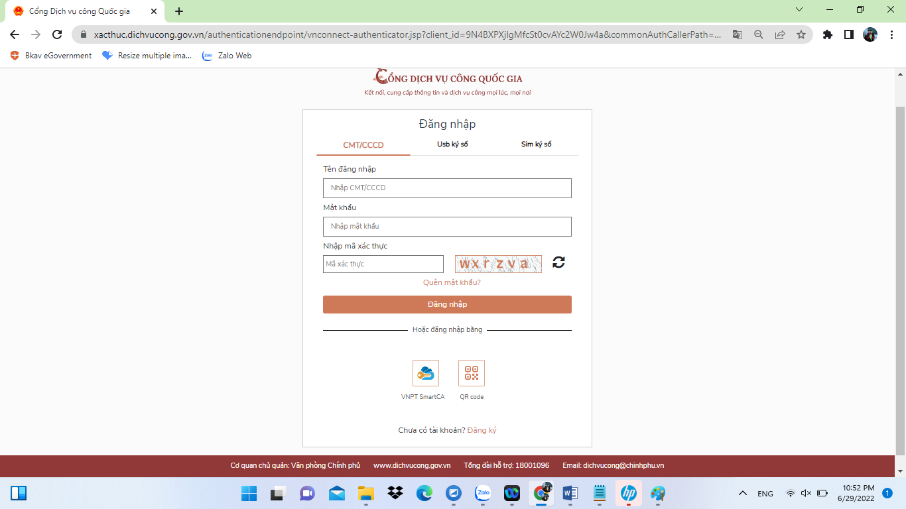
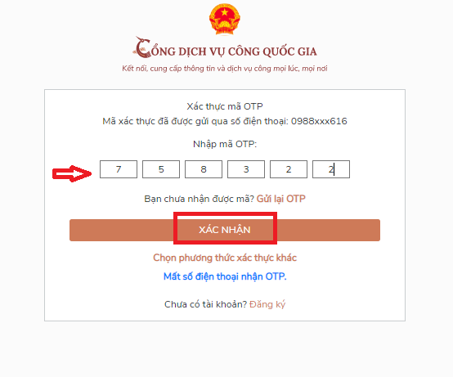
Mã xác thực được gửi đến điện thoại cá nhân của công dân gồm 6 số, nhập mã OTP và xác nhận

5. Hiện thông tin cá nhân của công nhân, chọn nộp hồ sơ trực tuyến
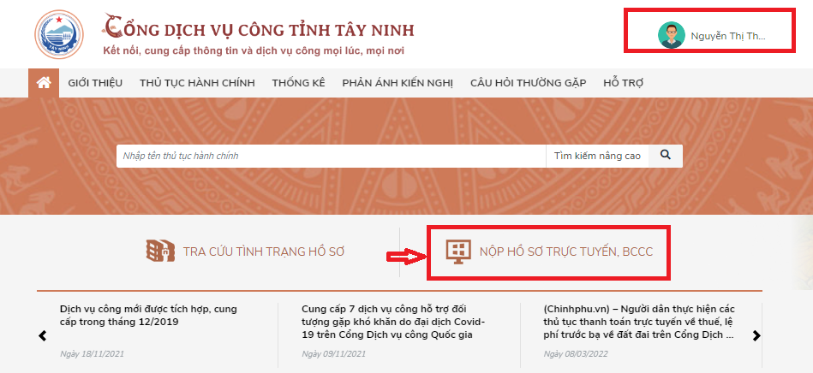

6. Nhập tên thủ tục cần tìm, chọn các tiêu chí về đối tượng, cấp thực hiện, mức độ, lĩnh vực và bấm chọn tìm kiếm
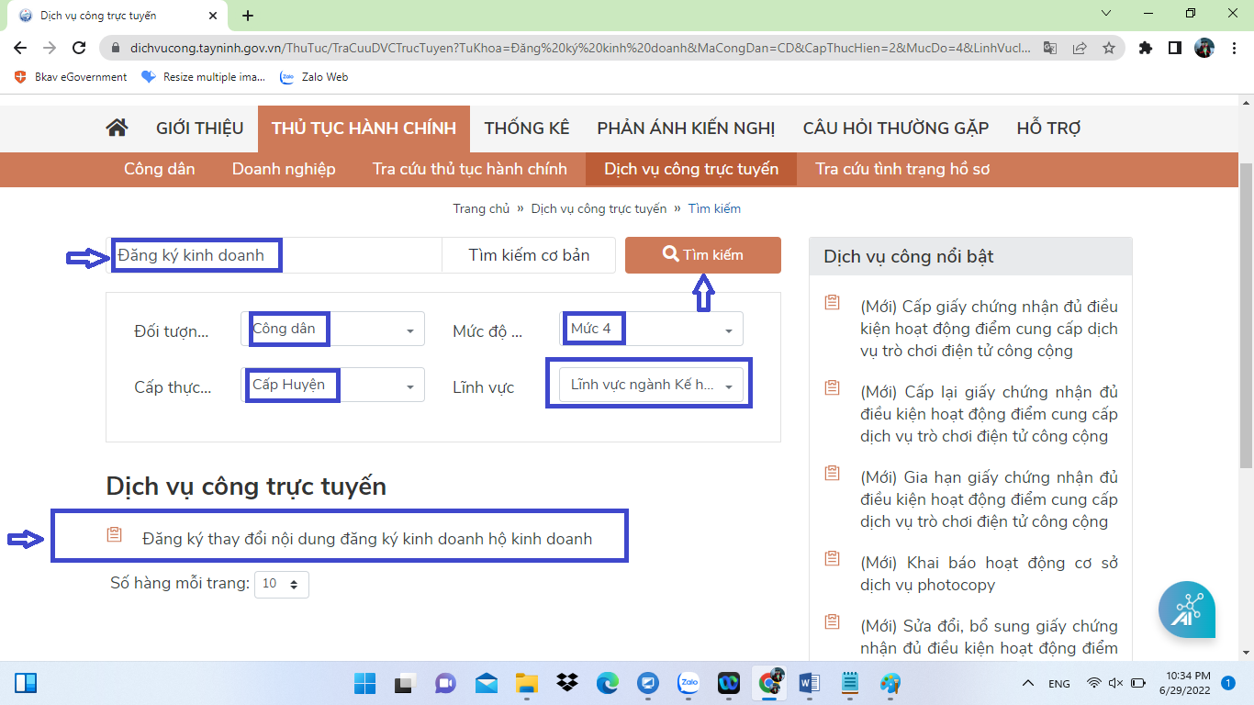
Chọn tên huyện và nộp hồ sơ

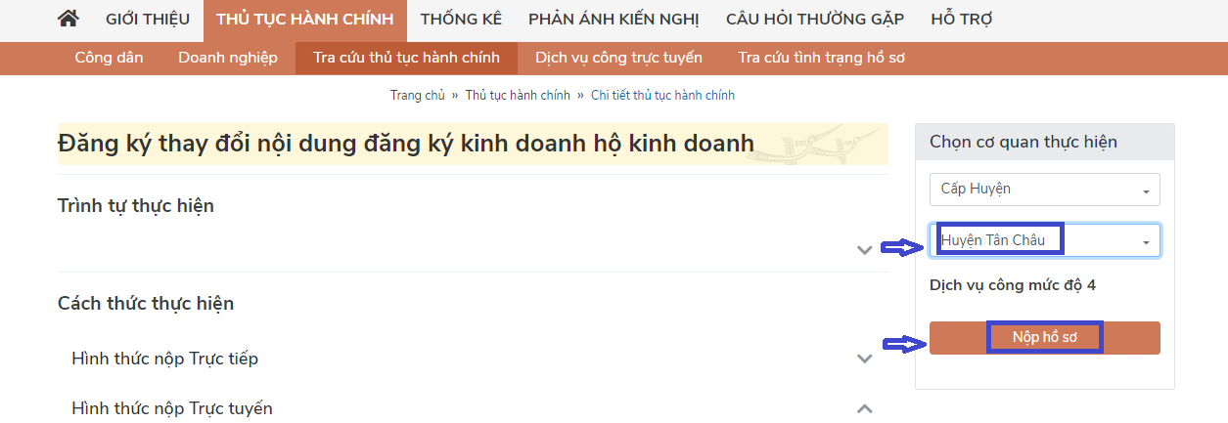
8. Hiện thông tin cá nhân của công dân
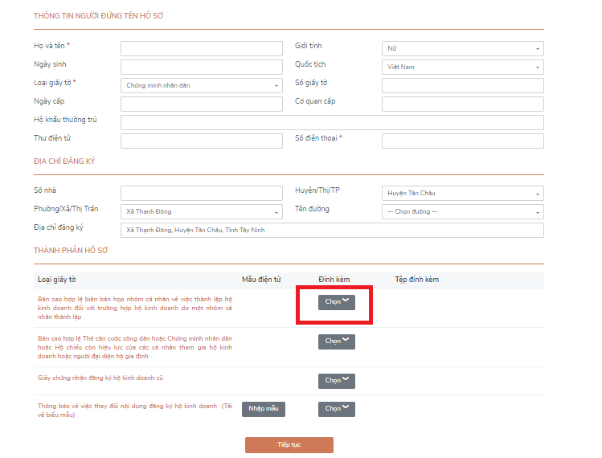
Đối với thành phần hồ sơ chọn 1 trong 3 hình thức cập nhật giấy tờ thủ tục yêu cầu, chọn tiếp tục
Công dân có thể chọn hình thức nộp, trả hồ sơ qua bưu điện. Nếu công dân không chọn hình thức nộp, trả kết quả qua bưu điện chọn tiếp tục để bỏ qua

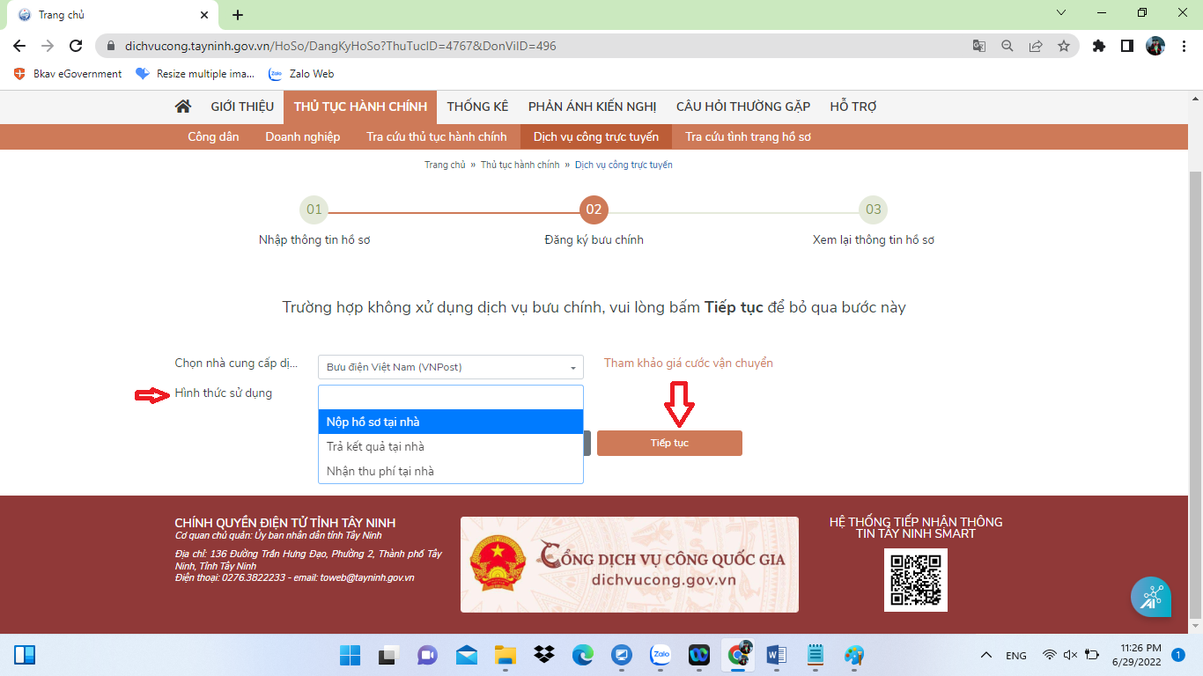
Nhập mã bảo mật, chọn lưu và gửi hồ sơ, hoàn thành việc nộp hồ sơ trực tuyến trên DVC Tây Ninh
Nếu đăng nhập bằng ứng dụng Tây Ninh Smart qua điện thoại di động: Đối với điệu hành Mac vào App Store, hệ điều hành Android vào CH Play, tìm kiếm ứng dụng “Tây Ninh Smart” và tải ứng dụng. Chọn đăng nhập đăng nhập khi công dân đã có tài khoản đăng ký
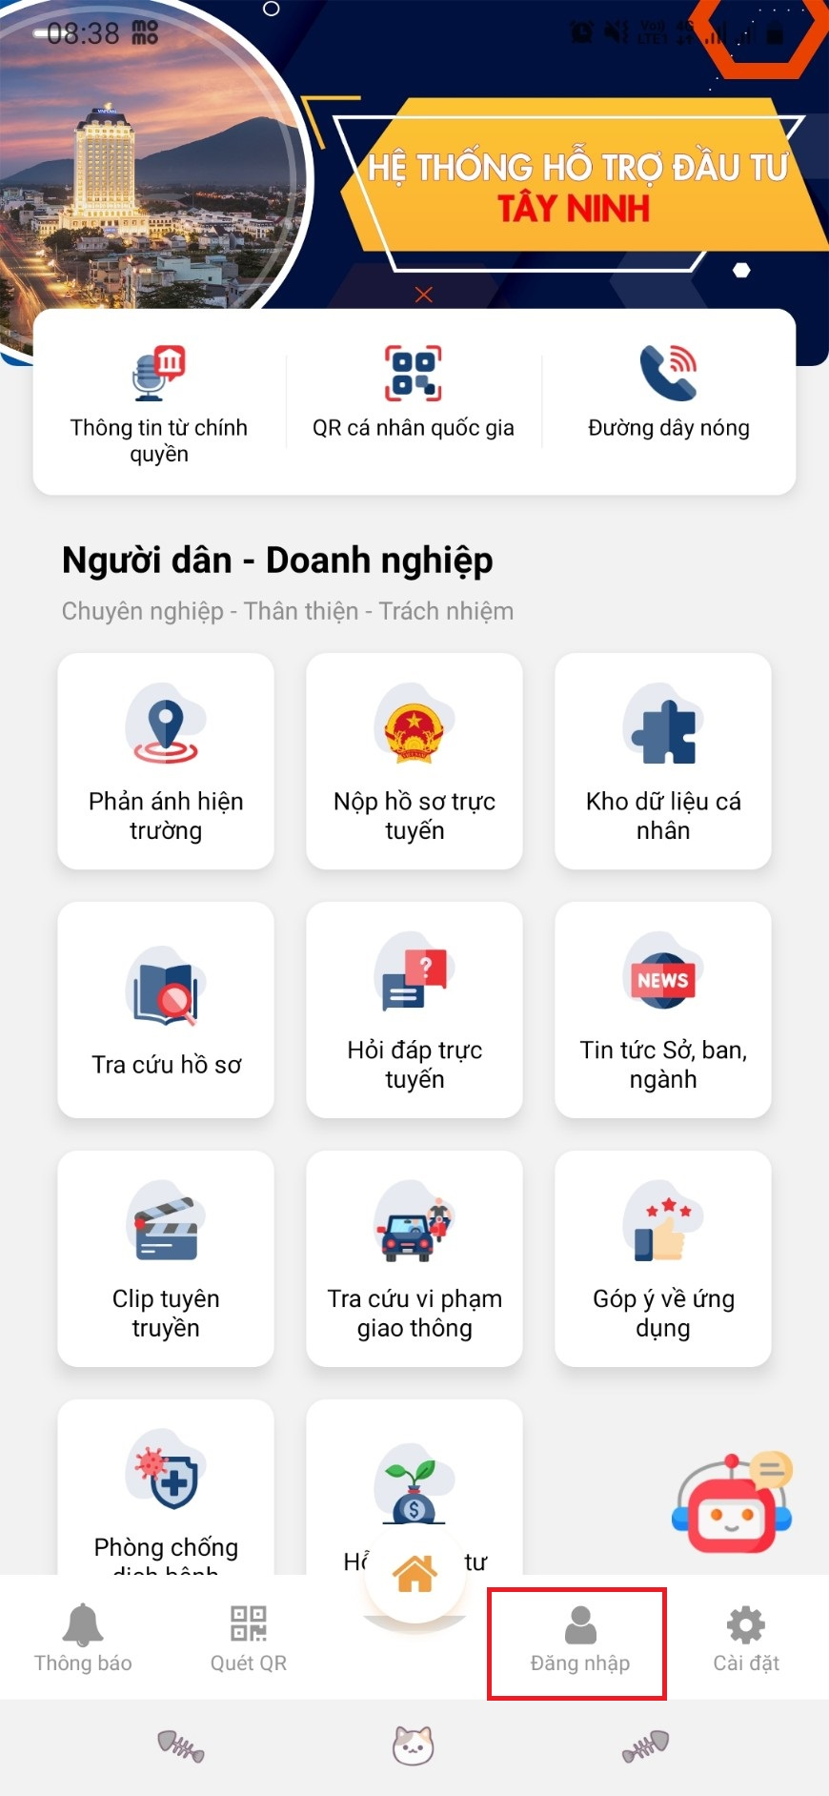

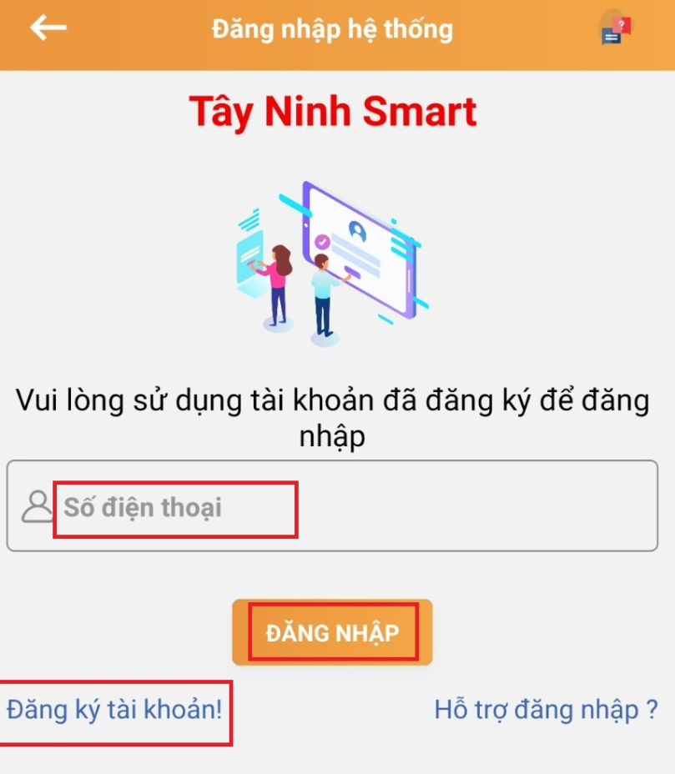

Nếu chưa có tài khoản chọn đăng ký tài khoản, nhập thông tin và đăng ký
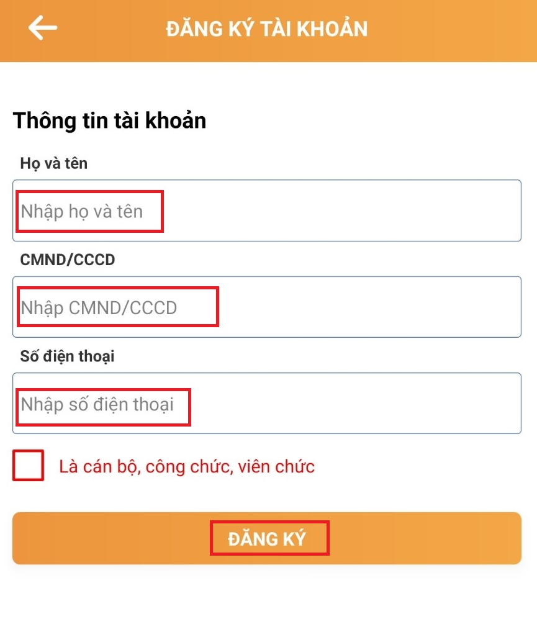
Sau khi đăng ký thành công, công dân đăng nhập thông tin qua số điện thoại đã đăng ký, nhập mã xã nhận OTP
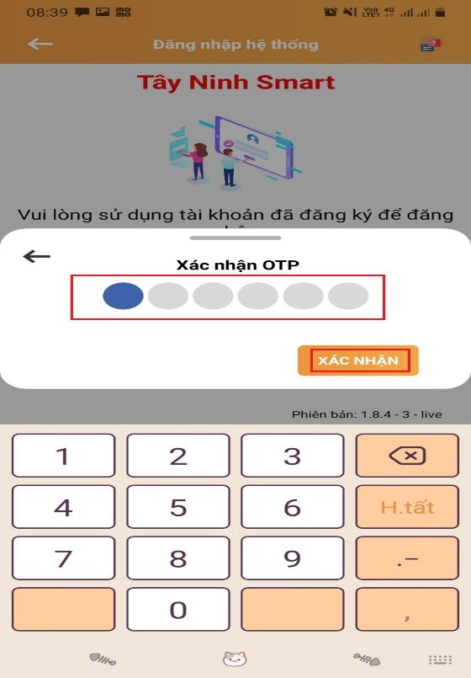

Quét QR trên cổng dịch vụ công Tây Ninh

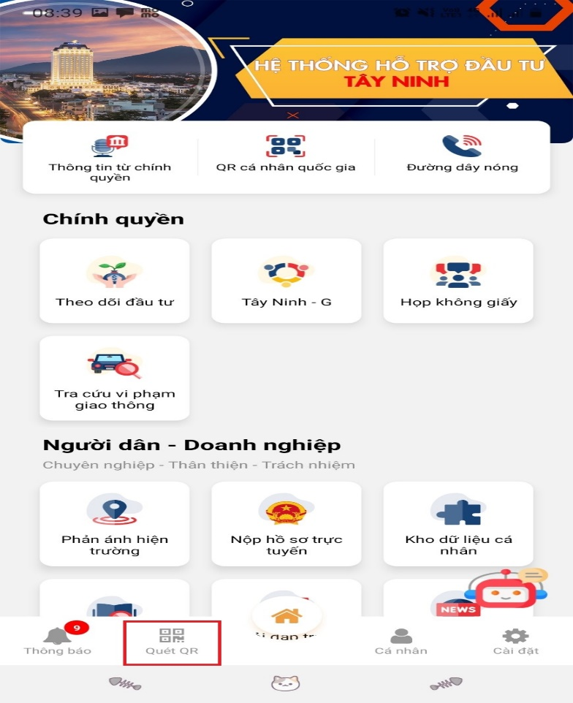

16. Quét mã QR từ ứng dụng Tây Ninh Smart, công dân thực hiện các bước nộp hồ sơ tương tự như tự đăng nhập dịch vụ công Quốc gia.

